# **Unidad de aprendizaje 1. Energía de un sistema**

**Tema 1. El trabajo y la energía**

En esta OVA se usarán nuevos conceptos como ***la energía***, ***el trabajo*** y ***el momento*** para analizar los principios de la dinámica establecidos claramente por primera vez por Sir Isaac Newton. En esta unidad se analizará el movimiento de los cuerpos como en la unidad anterior, donde se abarcan nuevos conceptos que brindan la solución a problemas que con las leyes de Newton no se resolverían.

**ACTIVIDAD (Tiempo estimado: 10 minutos)**

**Con el fin de introducir al tema Trabajo invertod por fuerza, visualice el siguiente video titulado “Introducción al trabajo y la energía:** [**https://www.youtube.com/watch?v=aFFGOEDygt8**](https://www.youtube.com/watch?v=aFFGOEDygt8)

***Subtema 1. Trabajo invertido por una fuerza***

El concepto de trabajo que se habla en la vida cotidiana está relacionado con el esfuerzo físico, por ejemplo, cuando una persona mueve un escritorio pesado a otro sitio, sube materiales de construcción a una terraza o cuando realiza una rutina de pesas en el gimnasio. Sin embargo, en física se tiene una definición más precisa y alejada de esta percepción:

***“El trabajo total que se realiza por todas las fuerzas que actúan sobre una partícula es igual al cambio en su energía cinética”***.

Esta definición es cierta y muy general, sin embargo, en este momento no dice mucho. Además, utiliza el concepto de energía cinética que apenas se menciona en la siguiente sección. De los ejemplos dados de la vida diaria, en todos ellos se aplica una fuerza y a causa de esa fuerza el objeto se desplaza.

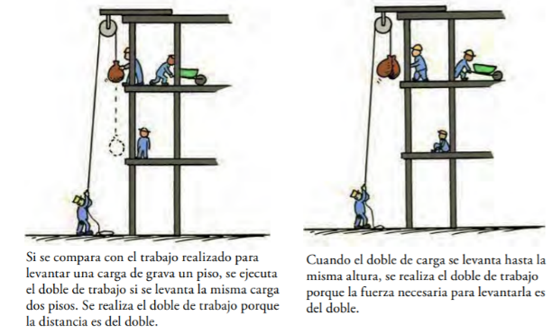

Esta fuerza que se aplica difícilmente es constante y no toda su magnitud se convierte en un movimiento traslacional. Parte de ella hace girar el objeto, otra parte vence la fricción, etc. Dando conocimiento a esto, se ayudará a comprender el concepto de *trabajo*.

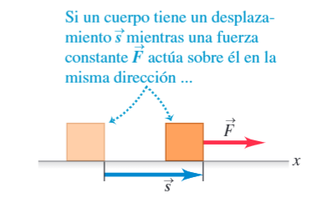

Una definición alterna para trabajo sería: “*El trabajo, cantidad física equivalente al producto punto entre el vector de la fuerza resultante sobre una partícula y el de su desplazamiento*”. Se nota que si esta fuerza es constante entonces el trabajo calculado durante el tiempo que se aplique la fuerza será una cantidad escalar y además se puede interpretar como el producto del desplazamiento y la componente de la fuerza en la dirección del movimiento. A continuación, se muestra la ecuación del trabajo:

La unidad de trabajo en el SI es el joule (que se abrevia J, nombrado así en honor del físico inglés del siglo XIX James Prescott Joule) y equivale a un Newton por metro. En el sistema británico, la unidad de fuerza es la libra (lb), la unidad de distancia es el pie (ft), y la unidad de trabajo es el pie-libra (ft·lb).

Es importante entender que el trabajo también puede ser negativo o incluso cero. En alguna circunstancia cuando se intenta subir una nevera por una rampa o escalera y aunque se jale con fuerza la nevera se mueve hacia abajo. Esta es la diferencia esencial entre la definición de trabajo en física y la definición “cotidiana” del mismo. Ahora se plantean las opciones para un trabajo positivo, negativo y cero:

* Si la fuerza tiene una componente en la misma dirección que el desplazamiento, es decir, entre 0° y 90°, entonces el y el trabajo (W) son *positivos*.
* Si la fuerza tiene una componente opuesta al desplazamiento, es decir, entre 90° y 180°, entonces el y el trabajo (W) son *negativos*.
* Si la fuerza es perpendicular al desplazamiento, el trabajo (W) realizado por la fuerza es cero.

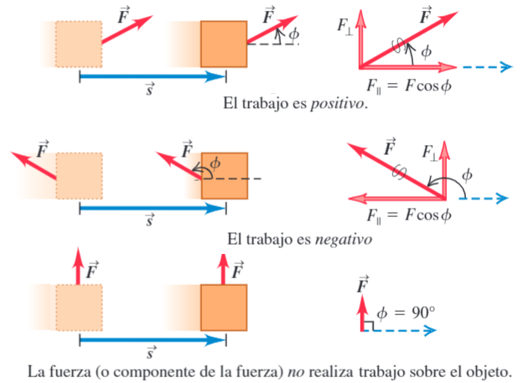

Este último caso puede parecer en contra de la realidad, porque ¿Cómo es posible que se cargue un bulto de 50 kg a través de una calle de 100 metros y que el trabajo sea cero? Lo que se quiere decir es que el trabajo es cero sobre el bulto, pero los músculos de la persona que cargo el bulto si realizaron trabajo, si hubo movimientos y contracciones de las fibras de sus músculos, por lo tanto, ese cansancio que se siente es resultado de ello.

Siempre se habla de trabajo realizado sobre un cuerpo específico por una fuerza determinada. Nunca se debe olvidar especificar exactamente qué fuerza realiza el trabajo en cuestión. Si se levanta un libro, se ejerce una fuerza hacia arriba sobre el libro y el desplazamiento de este es hacia arriba, así que el trabajo realizado por la fuerza de levantamiento sobre el libro es positivo. En cambio, el trabajo realizado por la fuerza gravitacional (peso) sobre el libro que se levanta es negativo, porque la fuerza es opuesta al desplazamiento hacia arriba. Es importante saber que el trabajo (W) es una transferencia de energía. Es decir, si W es el trabajo realizado sobre un sistema y es positivo, se dice que se transfiere al sistema; pero si el trabajo (W) es negativo, se dice que la energía se transfiere desde el sistema. Por lo tanto, al sistema interactuar con su entorno produce una interacción que se describe como una transferencia de energía a través de las fronteras del sistema dando como resultado un cambio en la energía almacenada en el sistema.

Se ha considerado que la fuerza (o fuerza resultante) es constante, pero ¿Qué pasa si es variable? En ese caso se debe recurrir al cálculo para obtener el resultado. Por ejemplo, en una distancia muy corta se puede asumir que la fuerza no cambia es constante no cambia significativamente y depende de la posición; el trabajo en ese pequeño desplazamiento es y una aproximación al trabajo total seria .

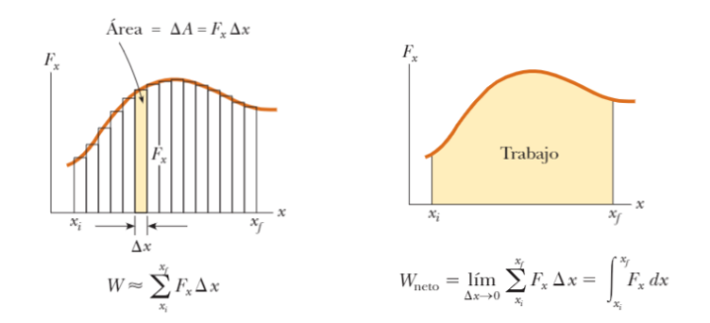

Como se observa en la imagen anterior, el trabajo neto realizado por una fuerza variable y donde el objeto se desplaza de una posición inicial *xi* a una final *xf* está dado por la integral de la función de fuerza sobre el intervalo de desplazamiento.

**Ejercicio de ejemplo: (30 minutos)**

Un obrero empuja horizontalmente una caja de 30.0 kg una distancia de 4.5 m en un piso plano, con velocidad constante. El coeficiente de fricción cinética entre el piso y la caja es de 0.25. (Young, Hugh D y Freedman, 2013).

a) ¿Qué magnitud de fuerza debe aplicar el obrero?

b) ¿Cuánto trabajo efectúa dicha fuerza sobre la caja?

c) ¿Cuánto trabajo efectúa la fricción sobre la caja?

d) ¿Cuánto trabajo realiza la fuerza normal sobre la caja? ¿Y la gravedad?

e) ¿Qué trabajo total se efectúa sobre la caja?

**Solución:**

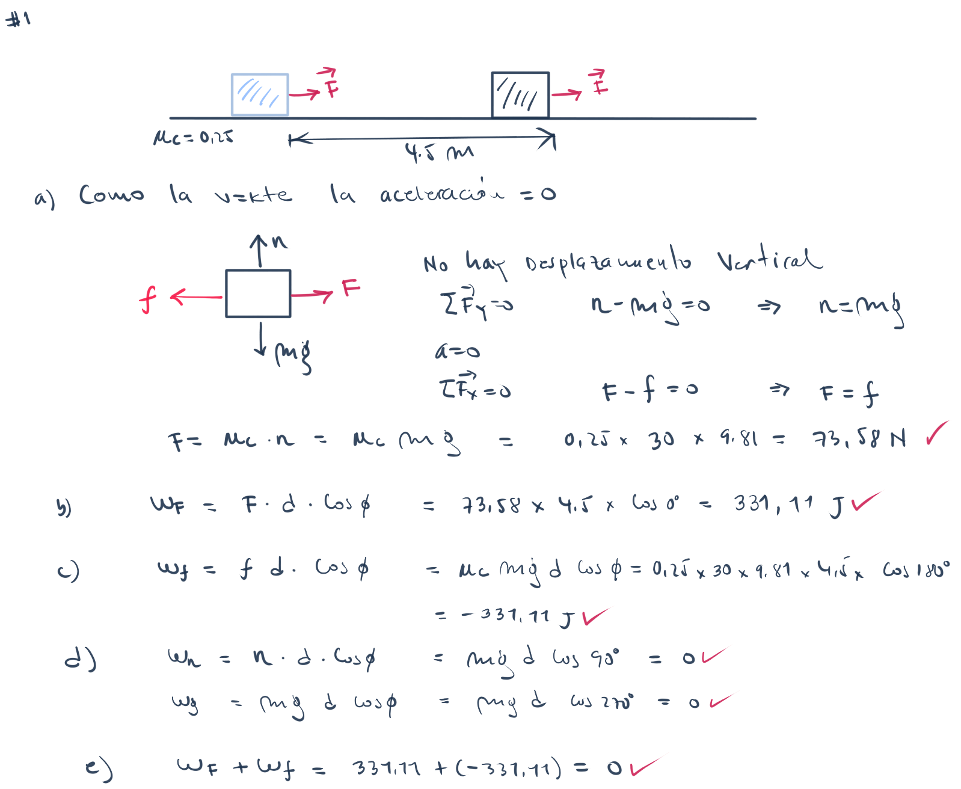

1. Como la v=cte la aceleración es a=0

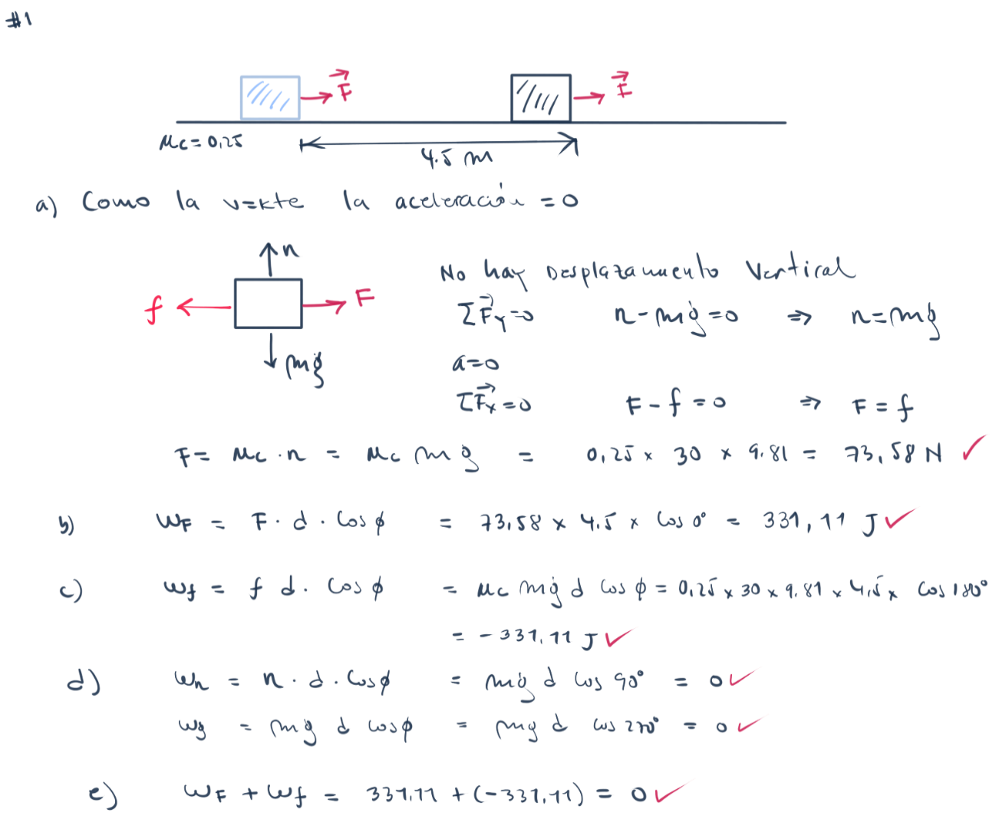 No hay desplazamiento vertical

1. Ahora se halla la fuerza que se efectúa sobre la caja:
2. Ahora se halla la fuerza de fricción sobre la caja:

1. Se halla la fuerza normal que se ejerce a la caja:
2. Por último, se halla el trabajo total que se ejerce sobre la caja:

**Ejercicio de ejemplo: (30 minutos)**

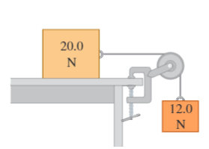

Dos bloques están unidos por una cuerda muy ligera que pasa por una polea sin masa y sin fricción. Al viajar a rapidez constante, el bloque de 20.0 N se mueve 75.0 cm a la derecha y el bloque de 12.0 N se mueve 75.0 cm hacia abajo. Durante este proceso, (Young, Hugh D y Freedman, 2013).

* ¿Cuánto trabajo efectúan sobre el bloque de 12.0 N las siguientes variables?:
  + La gravedad.
  + La tensión en la cuerda.
* ¿Cuánto trabajo efectúan sobre el bloque de 20.0 N las siguientes variables?:
  + La gravedad.
  + La fuerza normal.
  + La tensión en la cuerda.
  + La fricción.
* Obtenga el trabajo total efectuado sobre cada bloque.

**Solución:**

Para iniciar, se van a hallar las fuerzas que se interactúan con el bloque de 12 N

Bloque 12 N a=0

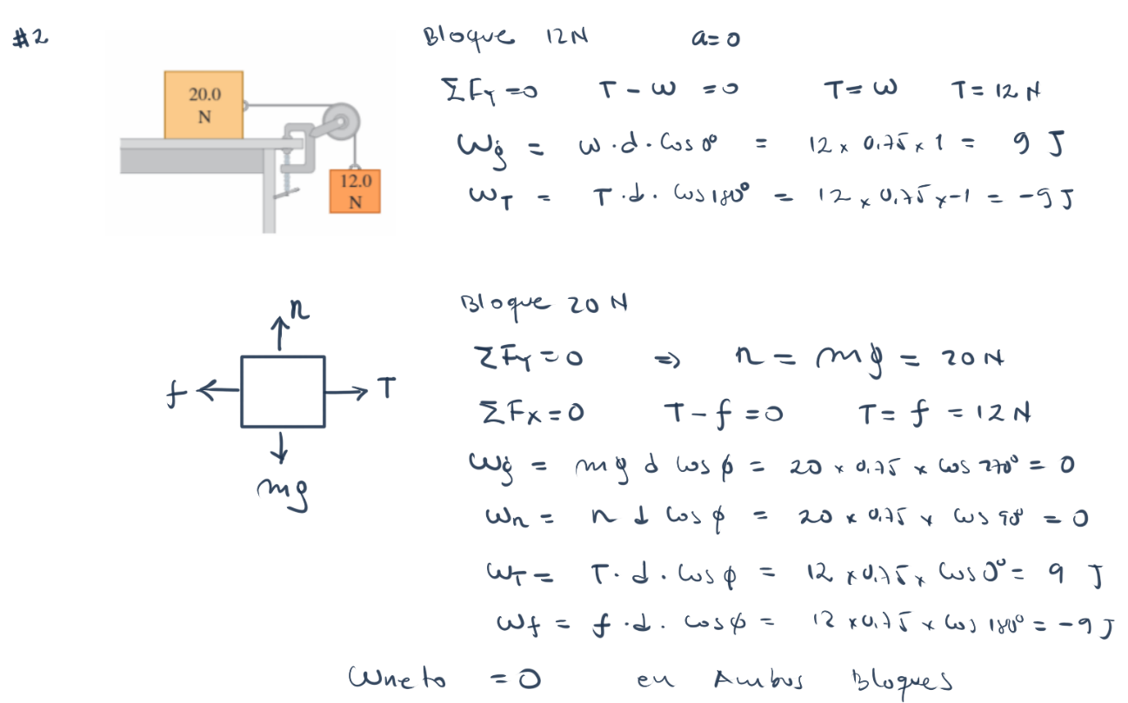Ahora, se hallan las fuerzas para el bloque de 20 N

De acuerdo con los resultados anteriores, se puede sacar la conclusión de que el trabajo neto en ambos bloques es: **0**

**Ejercicio de ejemplo: (30 minutos)**

Un monitor de computadora empacado, de 10,0 kg, es arrastrado hacia arriba, por la fricción, 5,50 m sobre una banda transportadora inclinada a un ángulo de 36,9° por arriba de la horizontal. Si la rapidez del monitor es de 2,10 cm/s constantes, cuánto trabajo se realiza sobre el monitor por: (Young, Hugh D y Freedman, 2013).

a) La fricción.

b) La gravedad.

c) La fuerza normal de la banda transportadora.

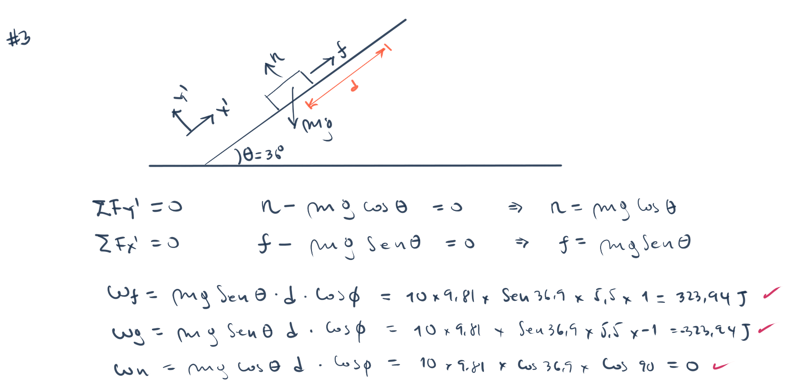

**Solución:**

Se hallan las sumatorias de fuerzas para cada una de las coordenadas:

***Subtema 2. Energía cinética y el teorema trabajo–energía***

Cuando un arquero realiza trabajo para tensar la cuerda de su arco, el arco doblado adquiere la capacidad de realizar trabajo sobre la flecha. Cuando se realiza trabajo para elevar el pesado pistón de un mazo, el pistón adquiere la capacidad de realizar trabajo sobre el objeto que golpea cuando cae. Cuando se realiza trabajo para envolver un mecanismo de resorte, el resorte adquiere la capacidad para realizar trabajo sobre varios engranes para operar un reloj, timbrar una campana o sonar una alarma. En cada caso, el objeto adquiere una capacidad donde se permite realizar trabajo. Puede ser en la forma de una compresión de átomos en el material de un objeto, una separación física de cuerpos que se atraen o un reordenamiento de cargas eléctricas en las moléculas de una sustancia. Este “algo” que permite a un objeto realizar trabajo es la ***energía***. Al igual que el trabajo, la energía se mide en joules. Aparece en muchas formas, pero por ahora, la atención se centrará en las dos formas más comunes de ***energía mecánica***: la energía debida a la posición de algo y la debida al movimiento de algo. La energía mecánica puede estar en la forma de ***energía potencial***, ***energía cinética*** o la suma de las dos.

Si un objeto está en movimiento, entonces es capaz de realizar trabajo. Tiene energía de movimiento que es la energía cinética. La energía cinética *K* de un objeto depende tanto de la masa del objeto como de su rapidez. Es igual a la masa multiplicada por el cuadrado de la rapidez, multiplicada por la constante ½.

Ahora se puede interpretar la primera definición de trabajo en términos de energía cinética. La energía cinética inicial sería y la final m y por tanto la diferencia es el trabajo al que se refiere la definición inicial.

Este resultado es lo que se conoce como el ***teorema trabajo-energía*** donde concuerda con las observaciones acerca del trabajo. Si W es positivo, la energía cinética aumenta (la energía cinética final K2 es mayor que la energía cinética inicial K1) y la partícula tiene mayor rapidez al final del desplazamiento que al principio. Si W es negativo, la energía cinética disminuye (K2 es menor que K1) y la rapidez es menor después del desplazamiento. Si W=0, la energía cinética permanece igual (K1=K2) y la rapidez no cambia. Se observa que el teorema trabajo-energía solo indica los cambios en la rapidez, no en la velocidad, pues la energía cinética no depende de la dirección del movimiento. (Martinez, 2019).

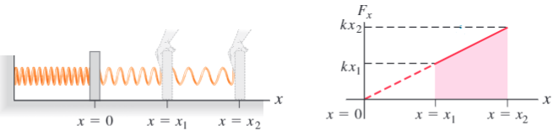

En 1678 Robert Hooke observó que la fuerza que se aplicaba a un resorte era proporcional a la elongación de este desde su punto de equilibrio (sin estirar, o contraer), así que, donde *k* es la constante del resorte (en el SI es N/m) y que dice que tan blando o duro es el resorte (*F* es variable). Si se calcula el trabajo para estirar o comprimir el resorte una distancia x se encuentra que es una formula muy similar a la energía cinética y también es energía por lo que se conoce como energía potencial elástica del resorte. En la figura la zona sombreada corresponde al trabajo realizado al estirar el resorte de *x1* a *x2*.

**Ejercicio de ejemplo: (30 minutos)**

Una sandía de 4.80 kg se deja caer del reposo desde la azotea de un edificio de 25.0 m y no experimenta una resistencia significativa del aire. (Young, Hugh D y Freedman, 2013).

a) Calcule el trabajo realizado por la gravedad sobre la sandía durante su desplazamiento desde la azotea hasta el suelo.

b) Justo antes de estrellarse contra el suelo, ¿cuáles son la energía cinética y la rapidez de la sandía?

**Solución:**

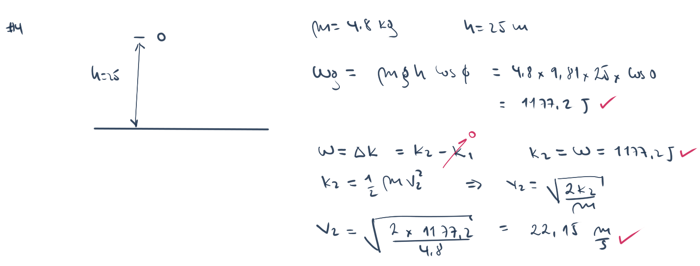

=

**Ejercicio de ejemplo: (30 minutos)**

Hace aproximadamente 50,000 años, un meteorito se estrelló contra la Tierra cerca de lo que actualmente es la ciudad de Flagstaff, en Arizona. Mediciones realizadas en 2005 estiman que dicho meteorito tenía una masa aproximada de y se impactó contra el suelo a 12 km/s. (Young, Hugh D y Freedman, 2013).

a) ¿Cuánta energía cinética transmitió este meteorito al suelo?

b) ¿Cómo se compara esta energía con la energía liberada por una bomba nuclear de 1 megatón? (Una bomba de un megatón libera la misma cantidad de energía que un millón de toneladas de TNT, y 1,0 ton de TNT libera de energía)

**Solución:**

***Subtema 3. Energía potencial de un sistema***

El otro tipo de energía mecánica que se había mencionado es la energía potencial U, que es la energía que un objeto puede almacenar energía en virtud de su posición. La energía potencial se mantiene disponible y se denomina así porque en el estado almacenado tiene el potencial de realizar trabajo. Un resorte estirado o comprimido, por ejemplo, tiene el potencial de realizar trabajo. Cuando un arco se tensa, se almacena energía en el arco. El arco puede realizar trabajo sobre la flecha. Una banda de caucho estirada tiene energía potencial debido a la posición relativa de sus partes. Si la banda de caucho es parte de un tirachinas, es capaz de realizar trabajo.

La energía química de los combustibles también es energía potencial, pero no se revisará este tipo de energía potencial. Para elevar los objetos contra la gravedad de la Tierra se necesita trabajo. La energía potencial debido a posiciones elevadas se llama energía potencial gravitacional. Siempre que se realiza trabajo, se intercambia energía. La cantidad de energía potencial gravitacional que tiene un objeto elevado es igual al trabajo realizado contra la gravedad para elevarlo y es igual a la fuerza necesaria que se requiere para moverlo hacia arriba por la distancia vertical en donde se está desplazando. La fuerza ascendente que se necesita mientras se mueve con velocidad constante es igual al peso, mg, del objeto, de modo que el trabajo realizado para levantarlo hasta una altura *h* es el producto *m*g*h.*

La altura es la distancia por arriba de un determinado nivel de referencia elegido, como el suelo o el piso de un edificio. La energía potencial gravitacional, es relativa a dicho nivel, en la figura la energía potencial de la bola elevada no depende de la trayectoria que se sigue para alcanzar dicho nivel.

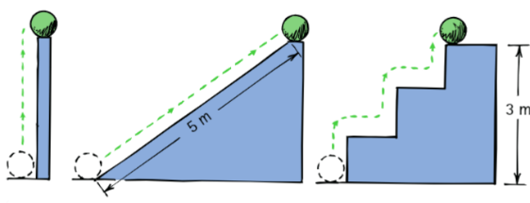

La suma de las energías cinética y potencial se llama E, *energía mecánica total* del sistema. Por “sistema” se hace referencia al cuerpo de masa m y la Tierra juntos, porque la energía potencial gravitacional U es una propiedad compartida de ambos cuerpos. Así, cuando el peso del cuerpo es la única fuerza que realiza trabajo sobre él, E es constante; no obstante, puesto que las posiciones pueden cambiar, la velocidad del objeto debe cambiar también de forma que E pueda permanecer constante, es decir, *conservación de la energía mecánica.*

**Ejercicio de ejemplo: (30 minutos)**

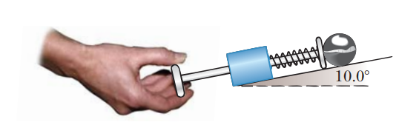

El lanzador de bola en una máquina de pinball tiene un resorte con una constante de fuerza de 1,20 N/cm. La superficie sobre la que se mueve la bola está inclinada 10.0° respecto de la horizontal. El resorte inicialmente se comprime 5,00 cm. Encuentre la rapidez de lanzamiento de una bola de 100 g cuando se suelta el émbolo. La fricción y la masa del émbolo son despreciables. (Young, Hugh D y Freedman, 2013).

**Solución:**

Se sacan los datos que dan en el ejercicio:

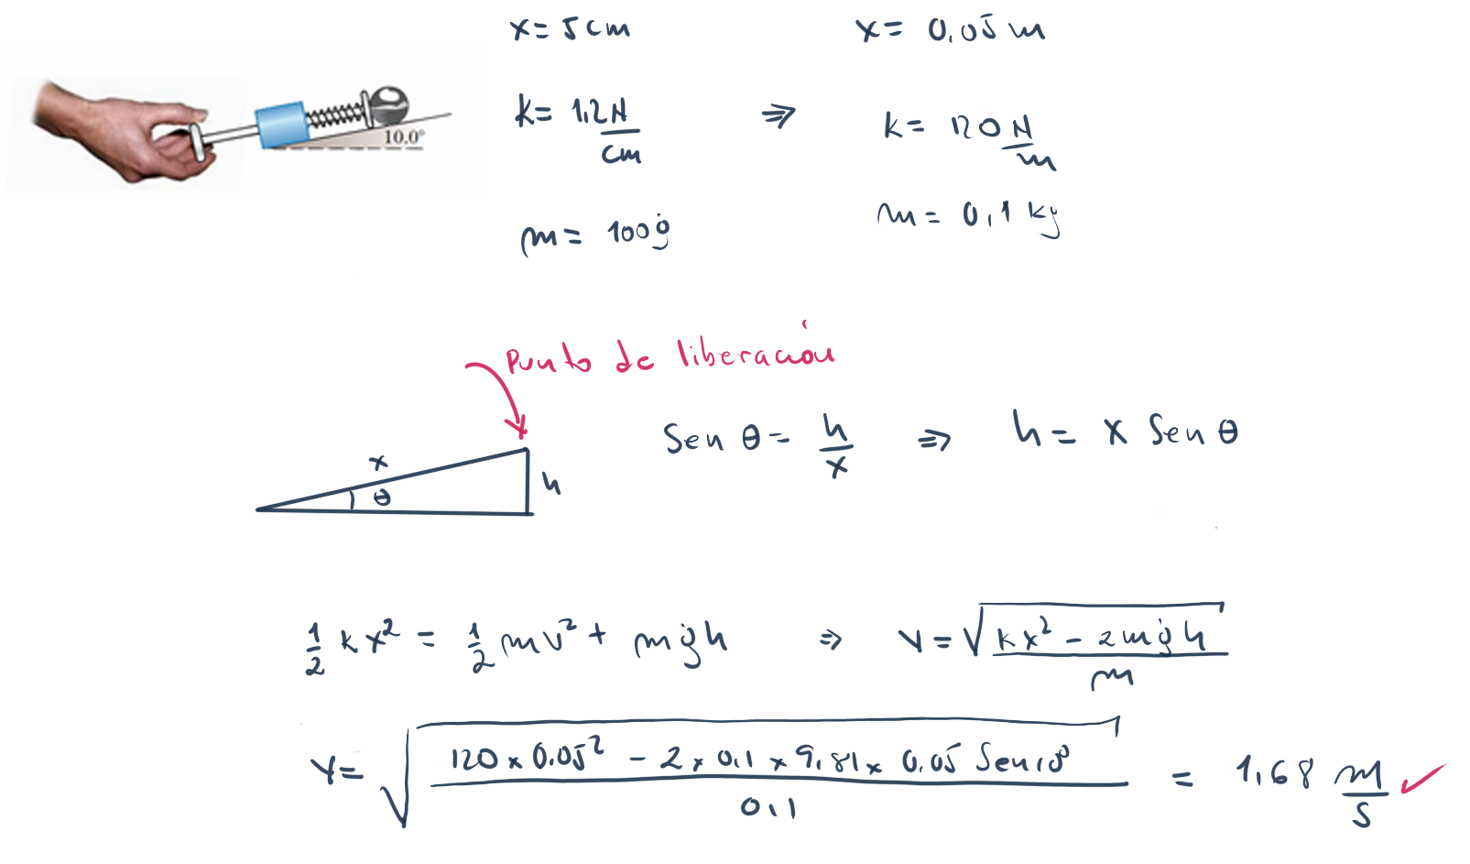

**Ejercicio de ejemplo: (30 minutos)**

Un carro de montaña rusa, de 1000 kg, inicialmente está a 25 metros del suelo en lo más alto de la trayectoria que no tiene fricción, cuando el carro está en la parte más baja a ras del suelo su velocidad es de 22,35 m/s y luego vuelve a subirse hasta una meseta a 15 metros del suelo. ¿Cuáles son las velocidades del carro en la parte más alta y en la meseta?

**Solución:**

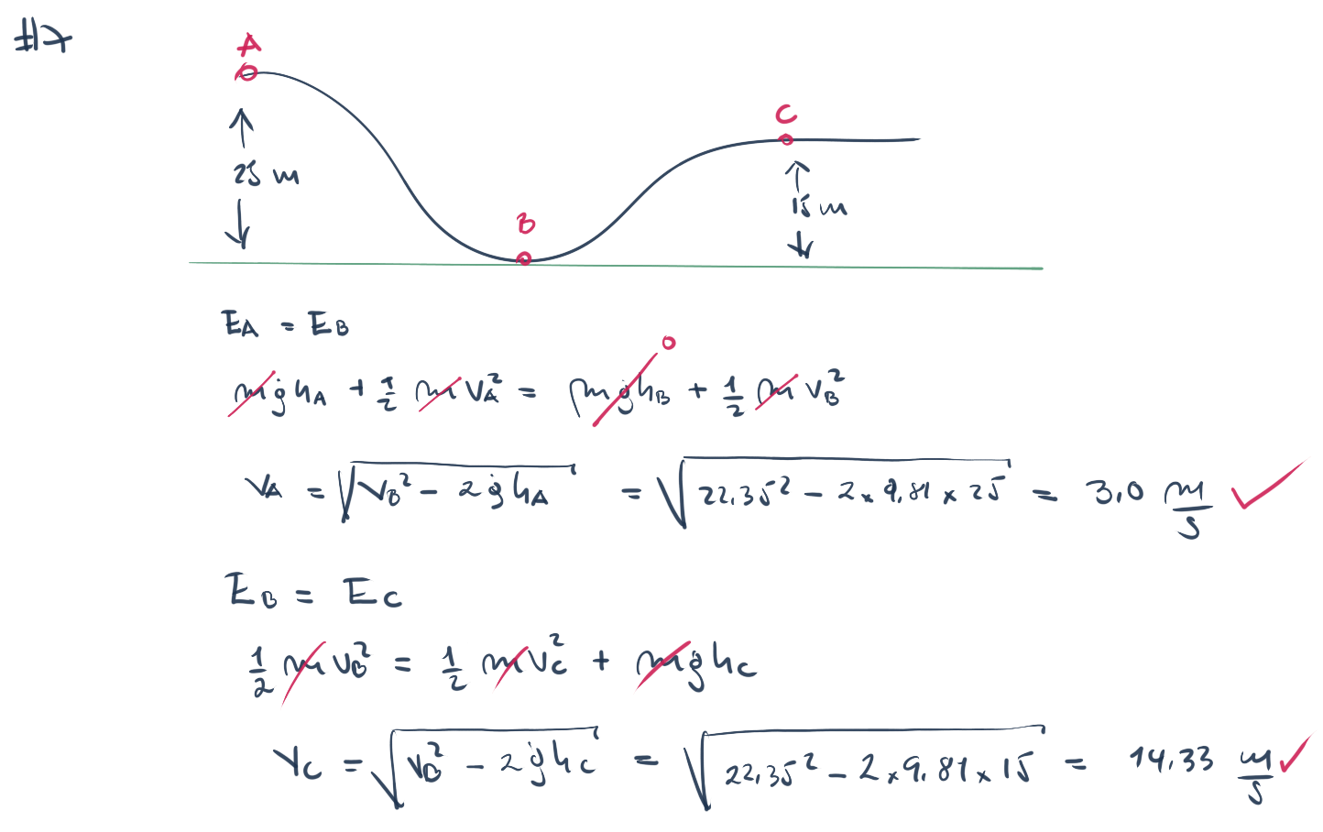

***Subtema 4. Fuerzas conservativas y no conservativas***

Hasta este momento se ha visto que se puede “almacenar” energía cinética convirtiéndola en energía potencial, y que siempre se puede recuperarla nuevamente como energía cinética. Por ejemplo, una pelota lanzada hacia arriba se frena al convertir su energía cinética en energía potencial gravitacional; sin embargo, al bajar, la conversión se invierte y la pelota se acelera conforme su energía potencial y se convierte en energía cinética. Si no hay resistencia del aire, la pelota se mueve con la misma rapidez cuando regresa al punto de lanzamiento. Otro ejemplo es el de un deslizador que se desplaza sobre un riel de aire horizontal sin fricción, que choca contra un resorte en el extremo del riel. El resorte se comprime y el deslizador se detiene; luego, el resorte rebota. Si no hay fricción, el deslizador termina con la misma rapidez y energía cinética que tenía antes de chocar. En ambos ejemplos se puede hablar de conservación de la energía mecánica o de fuerzas conservativas. En general si la conversión de energías es reversible y esto es independiente de la trayectoria, entonces se habla de fuerzas conservativas (o campos conservativos). (J., 2008).

Por el contrario, si el trabajo realizado por una fuerza no se puede revertir entonces se les llama fuerzas no conservativas. Las fuerzas no conservativas, como la fricción cinética o la resistencia de fluidos, hacen que la energía mecánica se pierda o se disipe; a una fuerza de este tipo también se le llama *fuerza disipativa*. También hay fuerzas no conservativas que aumentan la energía mecánica. Los fragmentos de un petardo que estallan despedidos con una energía cinética muy grande, debido a una reacción química de la pólvora con el oxígeno. Las fuerzas liberadas por esta reacción no son conservativas porque el proceso no es irreversible.

Las fuerzas no conservativas no pueden representarse en términos de energía potencial; sin embargo, la energía asociada a su cambio se denomina energía interna. Cuando se eleva la temperatura de un cuerpo, aumenta su energía interna; si se reduce su temperatura, disminuye su energía interna. Para captar el significado de la energía interna, se considera un bloque que se desliza por una superficie áspera. Cuando se desliza, la fricción realiza trabajo negativo sobre el bloque, y el cambio de la energía interna del bloque y de la superficie es positivo (ambos se calientan). Experimentos meticulosos han demostrado que el aumento en la energía interna es exactamente igual al valor absoluto del trabajo efectuado por la fricción.

**Ejercicio de ejemplo: (30 minutos)**

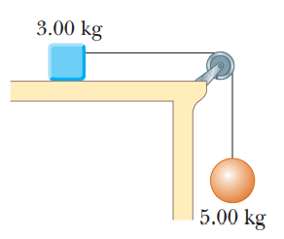

El coeficiente de fricción entre el bloque de 3.00 kg y la superficie es 0,4. El sistema parte del reposo. ¿Cuál es la rapidez de la bola de 5,0 kg cuando cae 1,5 m? (Young, Hugh D y Freedman, 2013).

**Solución:**

Masa A, trabajo de fricción

Antes (en reposo)

Después

**La rapidez de A y B son iguales.**

**Ejercicio de ejemplo: (30 minutos)**

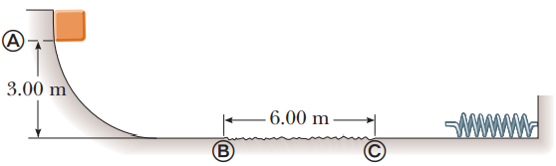

Un bloque de 10,0 kg se libera desde el punto A. La pista no tiene fricción excepto por la porción entre los puntos B y C, que tiene una longitud de 6,0 m. El bloque viaja por la pista, golpea un resorte con 2.250 N/m de constante de fuerza y comprime el resorte 0,3 m desde su posición de equilibrio antes de llegar al reposo momentáneamente. Determine el coeficiente de fricción cinética entre el bloque y la superficie rugosa entre B y C. (Young, Hugh D y Freedman, 2013).

**Solución:**

La E disponible se transforma en potencial elástica y trabajo de fricción.

**ACTIVIDAD (tiempo estimado: pendiente)**

**Con el fin de ampliar los diferentes conceptos vistos anteriormente, realice la lectura del siguiente artículo ([https://es.khanacademy.org/science/physics/work-and-energy/work-and-energy-tutorial/a/what-is-work](https://es.khanacademy.org/science/physics/work-and-energy/work-and-energy-tutorial/a/what-is-work" \t "_blank))**

**Tema 2. Cantidad de movimiento lineal y colisiones**

Todo mundo sabe que es más difícil detener un camión pesado que un carro pequeño que se mueve con la misma rapidez. Para describir este hecho se dice que el camión tiene más cantidad de movimiento que el carro. Y si dos carros tienen la misma masa, el más rápido es más difícil de detener que el más lento. También se dice que el carro que se mueve más rápido tiene más cantidad de movimiento que el carro más lento.

**ACTIVIDAD (Tiempo estimado: 10 minutos)**

**Con el fin de introducir el tema Cantidad de movimiento o momentum, visualice el siguiente video titulado “Introducción al momento”:** [**https://www.youtube.com/watch?v=SdnGDLwrA5E**](https://www.youtube.com/watch?v=SdnGDLwrA5E)

***Subtema 1. Cantidad de movimiento o momentum***

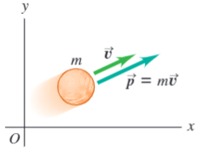

La cantidad de movimiento se define como el producto de la masa de un objeto y su velocidad, *,* se debe tener en cuenta que la cantidad de movimiento es una cantidad vectorial, cuando la dirección no es un factor importante, se puede mencionar que la cantidad de movimiento es masa por rapidez. En la definición se puede ver que un objeto en movimiento puede tener una gran cantidad de movimiento si su masa o su velocidad es grande, o si tanto su masa como su velocidad son grandes. El camión tiene más cantidad de movimiento que el carro que se mueve con la misma rapidez porque el camión tiene mayor masa. Se puede ver que un gran barco que se mueve con una rapidez pequeña puede tener una gran cantidad de movimiento, como la puede tener una pequeña bala que se mueve con gran rapidez.

Cuando Newton estableció su segunda ley en realidad lo hizo en términos del momento así:

A la cantidad se le suele llamar *momento lineal* o *momentum*, se quiere resaltar nuevamente que la cantidad de movimiento es una cantidad vectorial, esto significa que si en un sistema de dos partículas de igual masa, ambas tienen la misma rapidez, pero las velocidades están en sentido opuesto el momento es cero.

Cuando la cantidad de movimiento de un objeto cambia, entonces la masa o la velocidad o ambas cambian. Si la masa permanece invariable, como suele suceder, entonces la velocidad cambia y ocurre una aceleración. ¿Qué produce esa aceleración? La respuesta es una fuerza. Cuanto mayor sea la fuerza neta que actúa sobre un objeto, mayor es el cambio de velocidad en un intervalo de tiempo dado y, en consecuencia, mayor es su cambio en cantidad de movimiento. Pero hay algo más que es importante para cambiar la cantidad de movimiento: el tiempo, es decir, durante cuánto tiempo actúa la fuerza. Si se aplica una fuerza breve a una partícula en reposo, se produce un cambio en su cantidad de movimiento. Si se aplica la misma fuerza durante un periodo más prolongado y se produce un cambio más grande en la cantidad de movimiento del carro. Una fuerza sostenida durante un tiempo largo produce más cambio en la cantidad de movimiento que la misma fuerza aplicada un lapso breve. De modo que tanto la fuerza como el intervalo de tiempo son importantes para cambiar la cantidad de movimiento. La cantidad de fuerza en el intervalo de tiempo se denomina *impulso* J. Pero también se dijo que hay un cambio de momento así que el impulso también se puede deducir como . Para aumentar la cantidad de movimiento de un objeto, tiene sentido aplicar la fuerza más grande posible durante el mayor tiempo posible. Para que un golfista dé su golpe de salida, abanica lo más fuerte posible y continúa con su balanceo. Continuar con el balanceo extiende el tiempo de contacto y por ende se transfiere más cantidad de movimiento a la bola.

**Ejercicio de ejemplo: (30 minutos)**

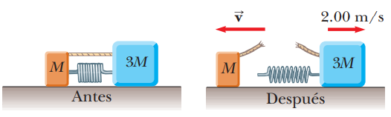

Dos bloques de masas M y 3M se colocan sobre una superficie horizontal sin fricción. Un resorte ligero se ensambla a uno de ellos, y los bloques se empujan juntos con el resorte entre ellos. Una cuerda que inicialmente mantiene a los bloques juntos se quema; después de esto, el bloque de masa 3M se mueve hacia la derecha con una rapidez de 2,0 m/s. (Young, Hugh D y Freedman, 2013).

a) ¿Cuál es la velocidad del bloque de masa M?

b) Encuentre la energía potencial elástica original del sistema, considerando M =0,35 kg.

**Solución:**

El momento lineal no cambia.

Antes:

Después:

**Ejercicio de ejemplo: (30 minutos)**

Un joven de 80 N de peso monta su patineta de 2,0 kg viajando en una vía horizontal a 40 km/h hacia el este. De repente la patineta se atora en un hueco y el joven sale volando horizontalmente. ¿Cuál es la velocidad del joven tan pronto pierde la patineta, si el coeficiente de fricción entre el áspero pavimento y el joven es de 0,9?, a ¿qué distancia del hueco se detiene el muchacho?

**Solución:**

Antes:

Después:

La k del joven se convierte en

***Subtema 2. Conservación del momento lineal***

Ya se conoce que si no hay fuerzas de fricción (o disipativas) la energía del sistema se conserva y también se conserva el momento lineal. En la mayoría de los ejercicios a resolver se encontrará situaciones en las que chocan o interaccionan cambiando sus velocidades, en un ambiente conservativo, en ese caso podemos plantear ecuaciones para el antes y el después basados en la conservación del momento del sistema y como el momento es vectorial, ayuda mucho a simplificar los problemas y a la descomposición de las componentes rectangulares del momento, sumado al hecho que se deben conservar en los ejes *x, y* y *z.*

**Ejercicio de ejemplo: (30 minutos)**

Un auto A se dirige hacia el norte cuando en un cruce un auto B que viajaba al ESTE lo golpeó de costado. Aunque ambos conductores reconocen no haber respetado el “PARE” los dos afirman que conducían al límite de 35 mi/h y que el otro iba mucho más rápido. Sabiendo que el auto A pesa 2.000 lb, el B 3.600 lb y que la inspección de la escena reveló que los dos autos quedaron unidos y se movieron en dirección 40° al norte del este. ¿Cuál de los dos autos realmente iba a 35 mi /h y cuál era la velocidad del otro?

**Solución:**

Se realiza el diagrama de la situación planteada:

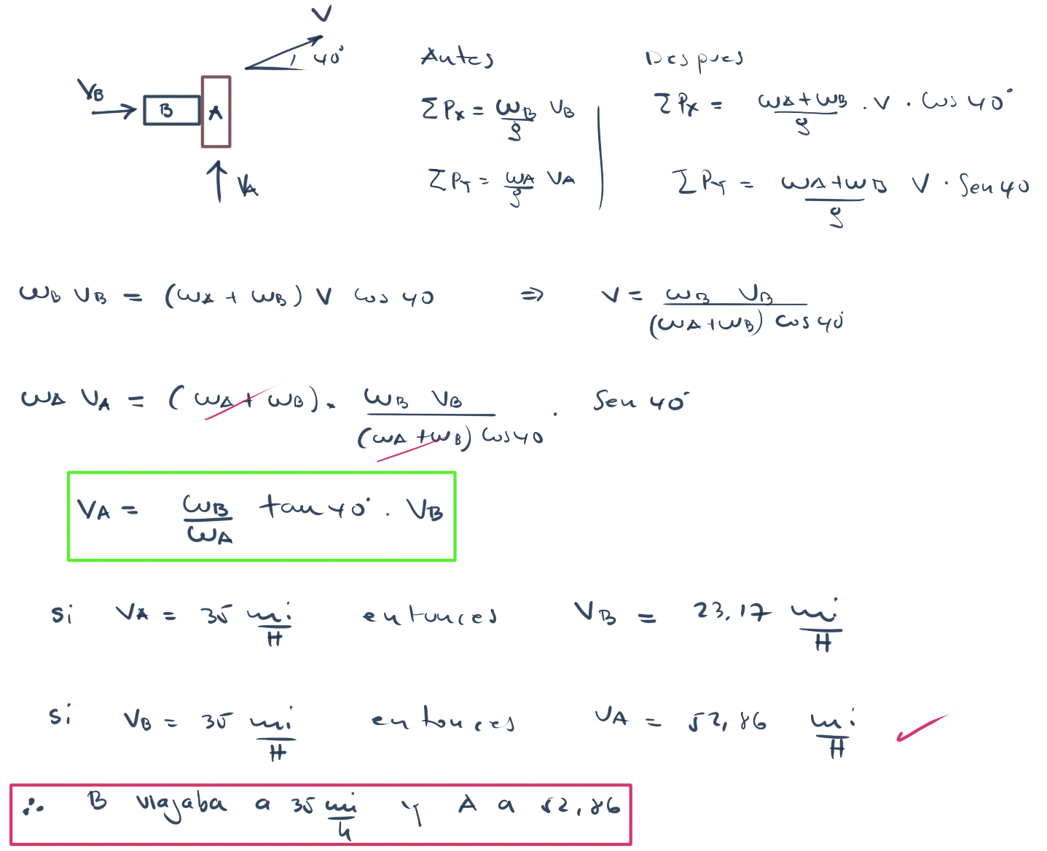

Antes: Después:

Si entonces

Si entonces

**Por lo tanto, B viajaba a y A a**

**Ejercicio de ejemplo: (30 minutos)**

Una masa A de 3 kg se dirige hacia otras dos a 10 m/s, choca simultáneamente con ellas y luego queda estática, pero las otras dos se apartan moviéndose B de masa 2 kg 40 grados al norte del este y C de 3 kg 10 grados al sur del este. Encuentre la rapidez de B y C.

**Solución:**

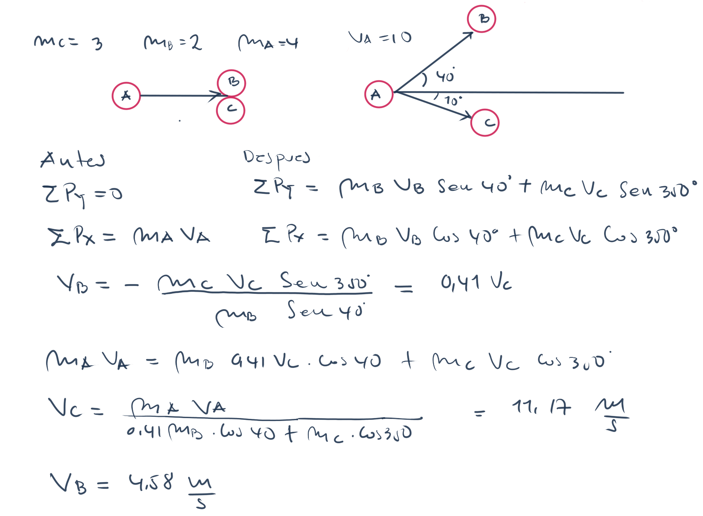

Antes: Después:

***Subtema 3. Tipos de colisiones***

La cantidad de movimiento se conserva en las colisiones; esto es: la cantidad de movimiento neta de un sistema de objetos en colisión no cambia antes, durante o después de la colisión. Esto se debe a que las fuerzas que actúan durante la colisión son fuerzas internas: fuerzas que actúan y reaccionan en el interior del sistema. Sólo se redistribuye o se comparte cualquier cantidad de movimiento que exista antes de la colisión. En cualquier colisión se puede decir que la cantidad de momento antes y después de la colisión es igual.

Esto es cierto sin importar cómo se muevan los objetos antes de chocar. Cuando una bola de billar en movimiento choca de frente con otra bola de billar en reposo, la bola en movimiento llega al reposo y la otra bola se aleja con la rapidez de la bola que choca. A esto se le denomina ***colisión elástica*** (todas las colisiones elásticas son perfectamente elásticas); en condiciones ideales, los objetos que chocan rebotan sin deformación duradera o la generación de calor. Pero la cantidad de movimiento se conserva aun cuando los objetos en colisión queden unidos durante la colisión. Ésta es una ***colisión inelástica***, que se caracteriza por la deformación o por la generación de calor o ambas. En una ***colisión perfectamente inelástica***, ambos objetos quedan unidos, como si fueran un único objeto.

Sin embargo, con la energía cinética del sistema, es diferente. En una colisión elástica, la energía cinética del sistema se conserva, porque no hay ganancia de energía mecánica, ni fuerzas disipativas. En una colisión inelástica, la energía cinética después del choque es menor a la inicial; la diferencia de energía se emplea en las deformaciones de los objetos y en aumentar la energía interna de los mismos (se calientan). Entonces se debe recordar esta regla: *en cualquier choque en el que se pueden ignorar las fuerzas externas, el momento lineal se conserva y el momento lineal total es el mismo antes y después de la colisión; solo en choques elásticos, la energía cinética total es igual antes y después de la colisión.*

**Ejercicio de ejemplo: (30 minutos)**

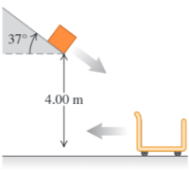

En el centro de distribución de una compañía de embarques, un carrito abierto de 50 kg está rodando hacia la izquierda con rapidez de 5 m/s. La fricción entre el carrito y el piso es despreciable. Un paquete de 15 kg baja deslizándose por una rampa inclinada 37°sobre la horizontal y sale proyectado con una rapidez de 3m/s. El paquete cae en el carrito y siguen avanzando juntos. Si el extremo inferior de la rampa está a una altura de 4 m sobre el fondo del carrito. (Young, Hugh D y Freedman, 2013).

a) ¿Qué rapidez tendrá el paquete inmediatamente antes de caer en el carrito?

b) ¿Qué rapidez final tendrá el carrito?

**Solución:**

Energía inicial del paquete:

Justo antes de producirse el choque tiene energía cinética:

Antes del choque: Después del choque :

En conclusión, se tiene que va a la izquierda.

**Ejercicio de ejemplo: (30 minutos)**

Una porción de arcilla pegajosa de 12,0 g es arrojada horizontalmente a un bloque de madera de 100 g, que se encuentra inicialmente en reposo sobre una superficie horizontal. La arcilla se pega al bloque. Después del impacto, el bloque se desliza 7,50 m antes de llegar al reposo. Si el coeficiente de fricción entre el bloque y la superficie es 0,65, ¿cuál fue la rapidez de la masilla inmediatamente antes del impacto? (Ocaña, 2019).

**Solución:**

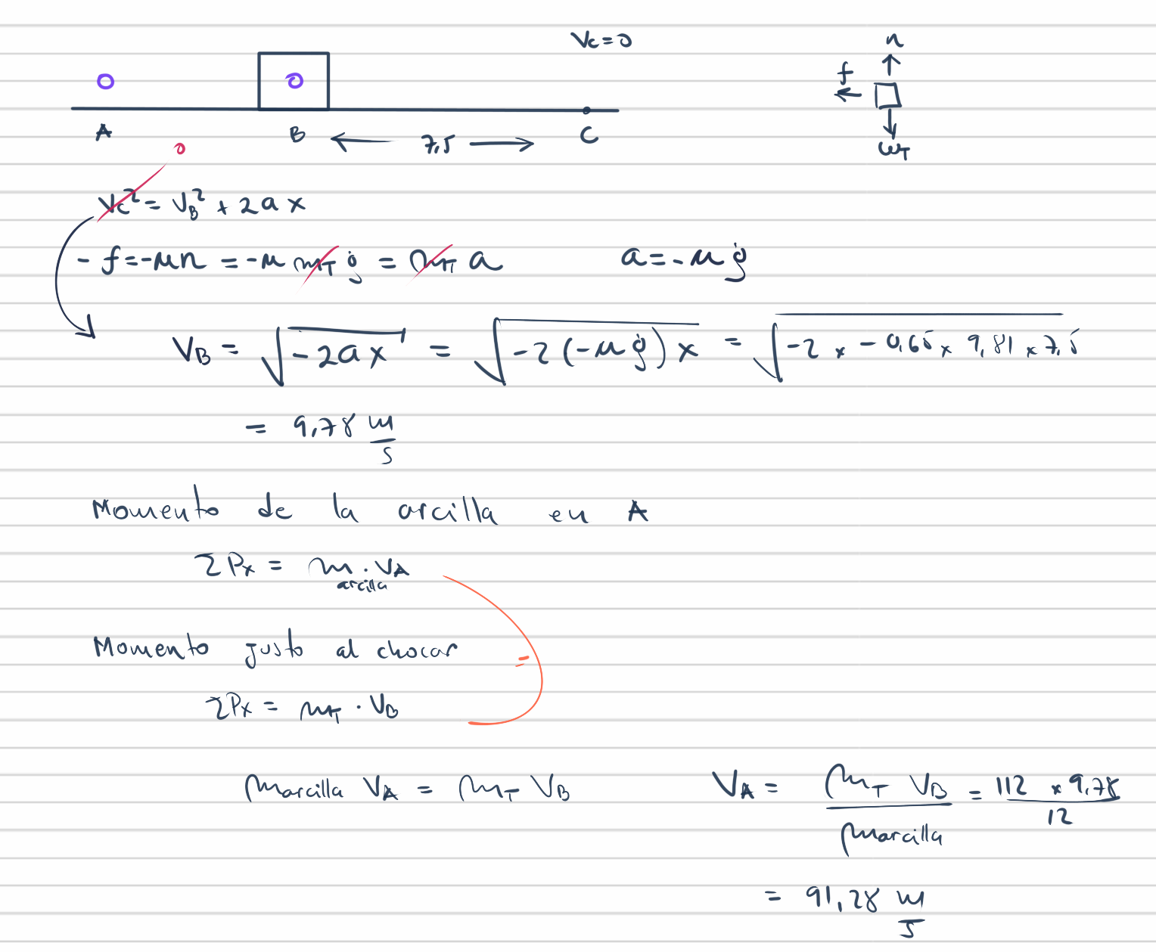

Momento de la arcilla en A

Momento justo al chocar

**ACTIVIDAD:**

**Para profundizar el tema visto anteriormente tipos de colisiones, visualice el siguiente video titulado “Colisiones elásticas e inelásticas”** [**https://www.youtube.com/watch?v=SfjMiSAcxRg&t=64s**](https://www.youtube.com/watch?v=SfjMiSAcxRg&t=64s)

***Subtema 4. El centro de masa***

A veces se muestra interés en describir el movimiento de un conjunto de partículas como si fuese solo una, estas partículas pueden ser objetos individuales o partes de objetos extendidos. Lo interesante es que se puede considerar que toda la masa del sistema está concentrada en un solo punto y a ese punto se le denomina centro de masa. Debido a eso, la cantidad de movimiento lineal total del sistema es igual a la masa total multiplicada por la velocidad del centro de masa. En otras palabras, la cantidad de movimiento total del sistema es igual a la de una sola partícula de masa *M* que se mueve con una velocidad *v.* Que es la velocidad traslacional del centro de masa del sistema, es como si toda la masa del sistema estuviese concentrada en dicho punto.

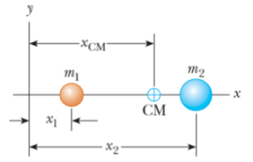

Es decir, el sistema se mueve como si la fuerza externa neta se aplicara a una sola partícula ubicada en el centro de masa; la posición del centro de masa de un sistema se describe como la posición promedio de la masa del sistema. Para un conjunto de partículas el centro de masa se encuentra más cerca de la partícula más pesada. Si las dos masas son iguales, el centro de masa se encuentra a medio camino entre las partículas, lo que quiere decir que la posición depende las masas y posiciones de cada partícula.

En un ambiente tridimensional se puede encontrar las coordenadas del centro de masa con las siguientes ecuaciones, pudiendo reducirse al plano o incluso al movimiento unidimensional.

Y entonces la posición del centro de masa del sistema puede describirse por su vector de posición.

**Ejercicio de ejemplo: (30 minutos)**

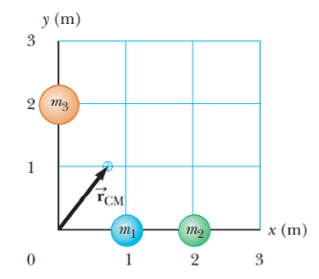

Un sistema consiste en tres partículas ubicadas como se muestra en la figura. Encuentre el centro de masa del sistema.

**Solución:**

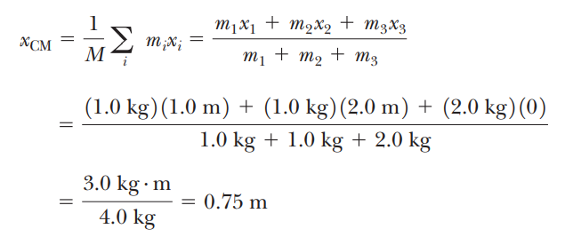

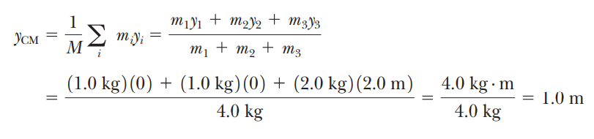

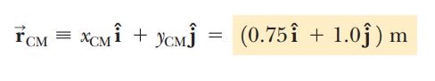

***Subtema 5. Estrategia para resolver problemas***

**Identificar:** inicialmente se deben identificar los conceptos relevantes: se verifica que la suma vectorial de las fuerzas externas que actúan sobre el sistema de partículas sea cero. Si no es así, no se puede usar la conservación del momento lineal. ¿Qué tipo de colisión se obtiene si se conserva la energía cinética?

**Plantear:**  el problema siguiendo estos pasos:

* Se debe tratar cada cuerpo como partícula. Es de mucha ayuda elaborar dibujos de “antes” y “después”, incluyendo los vectores de velocidad. Asignar símbolos algebraicos a cada magnitud, ángulo y componente. Usar letras para identificar cada partícula, y los subíndices 1 y 2 para las cantidades de “antes” y “después”. Incluir los valores conocidos como las magnitudes, los ángulos o las componentes.
* Se debe definir un sistema de coordenadas y ubicándolo en los diagramas; se debe tener en cuenta la dirección positiva de cada eje.
* Se identifican las incógnitas.

**Ejecutar**:

* Se escriben las ecuaciones simbólicamente, igualando las componentes de la cantidad buscada en cada eje, totales iniciales y finales para cada partícula (o sistema en el caso de colisiones perfectamente inelásticas). Se escribe la ecuación correspondiente para las componentes. Las componentes de velocidad y momento pueden ser negativas o positivas, de modo que se debe tener cuidado con los signos.
* En algunos problemas, las consideraciones de energía proporcionan ecuaciones que relacionan las velocidades.
* Por último, se resuelven las ecuaciones para obtener las incógnitas.

**Evaluar**: ¿Es lógica la respuesta desde el punto de vista de la física? Si la incógnita es el momento lineal de un cuerpo dado, se verifica que la dirección del momento lineal sea razonable.

**ACTIVIDAD (Tiempo estimado: pendiente)**

**Con El fin de ampliar más la información sobre cantidad de movimiento lineal y colisiones, visite el siguiente enlace:**[**https://www2.dgeo.udec.cl/juaninzunza/docencia/fisica/cap7.pdf**](https://www2.dgeo.udec.cl/juaninzunza/docencia/fisica/cap7.pdf)

# **Referencias**

J., S. R. (2008). *Física para ciencias e ingeniería.* EDITEC S.A de C.V.

Martinez, J. L. (2019). *Course Hero*. Obtenido de https://www.coursehero.com/file/p2rnmp7/El-teorema-trabajo-energ%C3%ADa-concuerda-con-nuestras-observaciones-acerca-del/

Ocaña, L. D. (2019). *StuDocu.* Obtenido de Universidad de Investigación de Tecnología Experimental Yachay: https://www.studocu.com/ec/document/universidad-de-investigacion-de-tecnologia-experimental-yachay/fisica-matematica/ejercicios-obligatorios/ejercicios-de-energia/8635074/view

S., G. (2015). *Unidades de magnitudes físicas.* Obtenido de http://www.fisica.uns.edu.ar/albert/archivos/118/269/4211650694\_clase\_unidades\_2015.pdf

Young, Hugh D y Freedman. (2013). *física universitaria 1.* México: Pearson.

FIN DEL OVA 4